BỘ GIÁO DỤC & ĐÀO TẠO
TRƯỜNG ĐẠI HỌC SÀI GÒN
KHOA CÔNG NGHỆ THÔNG TIN
-----š›&š›-----



BÁO CÁO
[LAB1] KHẢO SÁT HIỆN TRẠNG HỆ THỐNG

Giảng viên hướng dẫn | : | Đỗ Như Tài
Nhóm | : | 07
Sinh viên thực hiện | : | La Hiểu Phong | (3121411162)
 |  | Nguyễn Long Vũ | (3121411228)
 |  | Nguyễn Công Huy | (3121411084)
Lớp | : | DCT121C5

TPHCM, ngày 26 tháng 2 năm 2025
MỤC LỤC

1. Giới thiệu 1
2. Khảo sát hiện trạng hệ thống 1
2.1. Hiện trạng tổ chức 1
2.1.1. Đối nội 1
2.1.2. Đối ngoại 2
3. Phân công công việc 2
4. Kết quả khảo sát 2
4.1. Tập tin báo cáo 2
4.2. Các file sơ đồ 3
4.2.1. Sơ đồ tổ chức nội bộ của hệ thống quản lý bán vé chuyến bay 3
• Sơ đồ mô hình hệ thống thông tin (BPM) 3
• Sơ đồ mô hình hệ thống thông tin (BPMN) trên PowerDesigner 4
4.2.2. Sơ đồ quy trình nghiệp vụ trong hệ thống bán vé chuyến bay 5
• Sơ đồ mô hình hệ thống thông tin (BPM) 5
• Sơ đồ mô hình hệ thống thông tin (BPMN) trên PowerDesigner 6
4.2.3. Sơ đồ hệ thống tin học của hệ thống quản lý bán vé 7
• Sơ đồ mô hình hệ thống thông tin (BPM) 7
• Sơ đồ mô hình hệ thống thông tin (BPMN) trên PowerDesigner 8
4.3. Kết luận 9
4.4. Đề xuất 9

DANH MỤC HÌNH ẢNH
Sơ đồ hệ thống thông tin

Hình ảnh 1: Sơ đồ tổ chức nội bộ hệ thống quản lý bán vé chuyến bay 3
Hình ảnh 3: Sơ đồ quy trình nghiệp vụ bán vé chuyến bay 5
Hình ảnh 5: Sơ đồ hệ thống tin học quản lý bán vé chuyến bay 7

DANH MỤC HÌNH ẢNH
Sơ đồ hệ thống thông tin trên công cụ PowerDesigner

Hình ảnh 2: Sơ đồ tổ chức nội bộ của hệ thống quản lý bán vé chuyến bay 4
Hình ảnh 4: Sơ đồ quy trình nghiệp vụ trong hệ thống bán vé chuyến bay 6
Hình ảnh 4: Sơ đồ hệ thống tin học của hệ thống quản lý bán vé 8

BÁO CÁO KHẢO SÁT HIỆN TRẠNG HỆ THỐNG

Giới thiệu
- Tên đề tài: Quản lý bán vé chuyến bay.
- Mục đích:

- Hệ thống quản lý bán vé chuyến bay đóng vai trò quan trọng trong ngành hàng không, giúp tối ưu hóa quá trình đặt vé, kiểm tra chuyến bay, và quản lý doanh thu. Nghiên cứu này nhằm khảo sát và đánh giá thực trạng hệ thống hiện tại, từ đó đề xuất các giải pháp nâng cao hiệu quả vận hành, cải thiện trải nghiệm khách hàng và tối ưu hóa quy trình quản lý.

- Hệ thống bán vé không chỉ hỗ trợ hành khách trong việc đặt chỗ một cách nhanh chóng mà còn giúp các hãng hàng không quản lý thông tin chuyến bay, số lượng vé bán ra, và báo cáo doanh thu. Nghiên cứu tập trung vào việc phân tích các yếu tố quan trọng của hệ thống, bao gồm cơ cấu tổ chức, nghiệp vụ, hạ tầng tin học, cũng như những vấn đề tồn tại trong hệ thống hiện tại.

- Việc triển khai hệ thống quản lý bán vé một cách hiệu quả sẽ mang lại lợi ích lớn cho các hãng hàng không và khách hàng, giảm thiểu sai sót trong quy trình đặt vé, đồng thời nâng cao độ chính xác và bảo mật của hệ thống. Báo cáo này sẽ cung cấp một cái nhìn toàn diện về hệ thống hiện tại, những điểm mạnh và yếu, từ đó đưa ra đề xuất nhằm cải thiện hoạt động của hệ thống bán vé chuyến bay.

Khảo sát hiện trạng hệ thống

Hiện trạng tổ chức

Đối nội
- Bộ phận Quản lý Chuyến Bay:
- Chịu trách nhiệm tiếp nhận, cập nhật và điều phối lịch trình chuyến bay. Bộ phận này phối hợp chặt chẽ với các hãng hàng không để đảm bảo thông tin chuyến bay luôn chính xác và được cập nhật kịp thời.
- Bộ phận Đặt Vé:
- Xử lý các yêu cầu đặt vé từ khách hàng, kiểm tra tình trạng chỗ trống, tư vấn hành khách về các chuyến bay phù hợp và xác nhận thông tin đặt chỗ.
- Bộ phận Bán Vé:
- Thực hiện quá trình xuất vé sau khi đặt chỗ được xác nhận. Bộ phận này cũng có nhiệm vụ thu tiền vé, xử lý các vấn đề liên quan đến hoàn/hủy vé theo quy định.
- Bộ phận Hỗ trợ Khách Hàng:
- Cung cấp thông tin về chuyến bay, hỗ trợ khách hàng trong quá trình đặt vé, giải quyết các yêu cầu đặc biệt hoặc khiếu nại liên quan đến vé và chuyến bay.
- Bộ phận Kế toán:
- Quản lý doanh thu từ hoạt động bán vé, theo dõi các giao dịch tài chính và lập báo cáo định kỳ để đánh giá hiệu quả kinh doanh của hệ thống.
- Hệ thống làm việc theo quy trình khép kín từ tiếp nhận lịch chuyến bay đến bán vé và lập báo cáo doanh thu nhằm đảm bảo hoạt động hiệu quả và chính xác.

Đối ngoại
- Kết nối với các hãng hàng không:
- Hệ thống được tích hợp với dữ liệu từ các hãng hàng không để cập nhật lịch bay, giá vé, số lượng ghế còn trống theo thời gian thực, giúp đảm bảo thông tin luôn chính xác và đồng nhất.
- Hỗ trợ khách hàng đặt vé:
- Hành khách có thể đặt vé trực tuyến thông qua website chính thức hoặc qua hệ thống đại lý bán vé. Việc này giúp giảm tải cho quầy vé truyền thống và tối ưu hóa trải nghiệm khách hàng.
- Phối hợp với sân bay:
- Hệ thống kết nối với các sân bay để cập nhật thông tin về tình trạng chuyến bay, cổng lên máy bay và các thay đổi đột xuất nhằm hỗ trợ hành khách một cách nhanh chóng và chính xác.

Phân công công việc
STT | Tên thành viên | Vai trò | Công việc được giao | Mức độ hoàn thành | Mức độ tích cực
1 | La Hiểu Phong | Leader | Tổng hợp báo cáo, kiểm tra và phân công công việc, khảo sát hiện trạng tổ chức và nghiệp vụ, đánh giá hệ thống | Hoàn thành | Rất tích cực
2 | Nguyễn Long Vũ | Thành viên | Khảo sát hiện trạng tin học, thu thập dữ liệu về phần cứng và phần mềm, hỗ trợ phân tích hệ thống | Hoàn thành | Tích cực
3 | Nguyễn Công Huy | Thành viên | Hỗ trợ khảo sát hiện trạng nghiệp vụ, lập báo cáo chi tiết từng phần, hỗ trợ thiết kế sơ đồ hệ thống | Hoàn thành | Tích cực

Kết quả khảo sát

Tập tin báo cáo
- Báo cáo chi tiết khảo sát hiện trạng hệ thống bao gồm:
- Phân tích hiện trạng tổ chức: Bao gồm mô tả về cơ cấu nội bộ, vai trò của từng bộ phận và cách thức phối hợp vận hành.
- Phân tích quy trình nghiệp vụ: Chi tiết về từng bước trong quy trình quản lý bán vé, từ tiếp nhận thông tin chuyến bay, đặt vé, xuất vé, kiểm soát doanh thu đến xử lý các vấn đề phát sinh.
- Hiện trạng tin học: Thống kê chi tiết về phần cứng, phần mềm đang sử dụng, hệ quản trị cơ sở dữ liệu và khả năng mở rộng hệ thống.
- Phân tích nhân sự: Đánh giá trình độ nhân sự vận hành hệ thống, khả năng sử dụng công nghệ và nhu cầu đào tạo.

Các file sơ đồ

Sơ đồ tổ chức nội bộ của hệ thống quản lý bán vé chuyến bay
Sơ đồ này hiển thị cách các bộ phận như Quản lý Chuyến Bay, Đặt Vé, Bán Vé, Hỗ trợ Khách Hàng và Kế toán phối hợp với nhau trong hệ thống để đảm bảo quy trình hoạt động suôn sẻ.

Sơ đồ mô hình hệ thống thông tin (BPM)

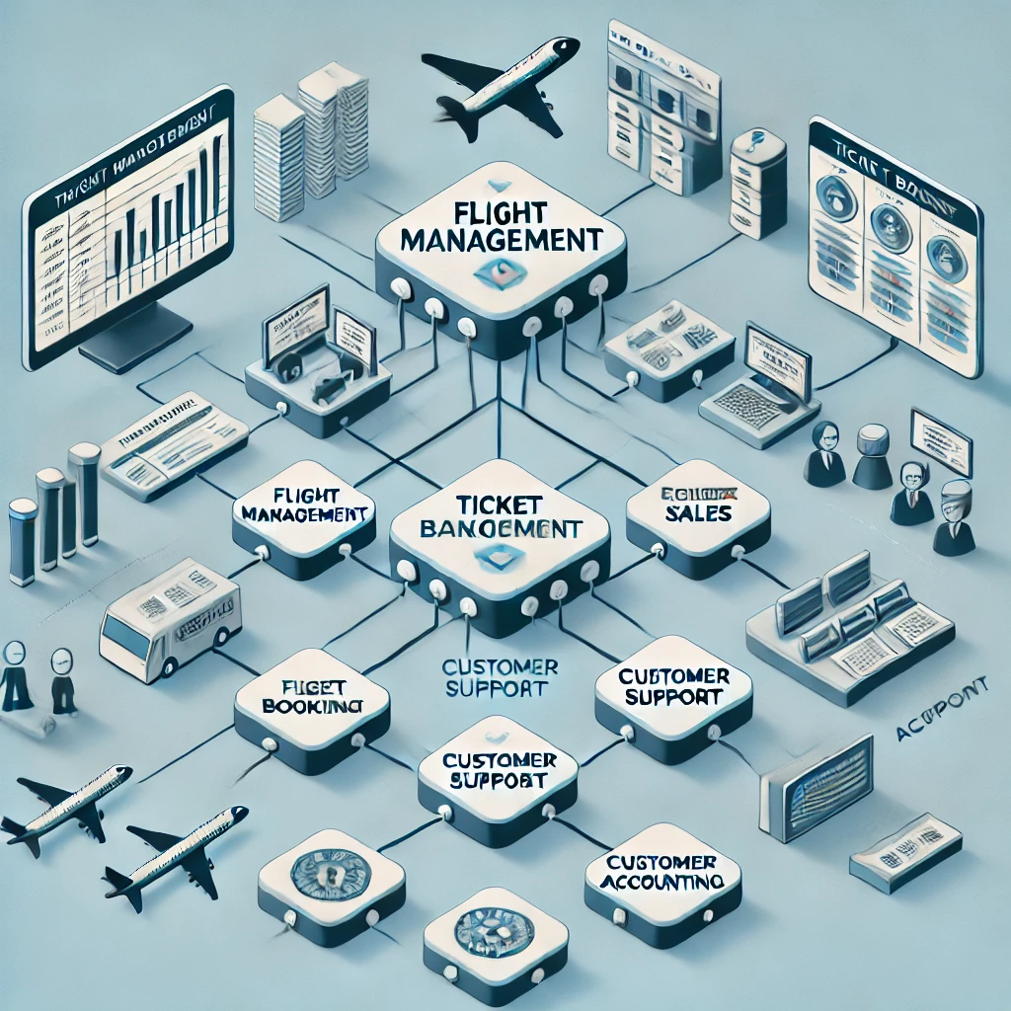

Hình ảnh 1: Sơ đồ tổ chức nội bộ hệ thống quản lý bán vé chuyến bay
- Minh họa cách các bộ phận như Quản lý Chuyến Bay, Đặt Vé, Bán Vé, Hỗ trợ Khách Hàng và Kế toán phối hợp với nhau trong hệ thống.

Sơ đồ mô hình hệ thống thông tin (BPMN) trên PowerDesigner

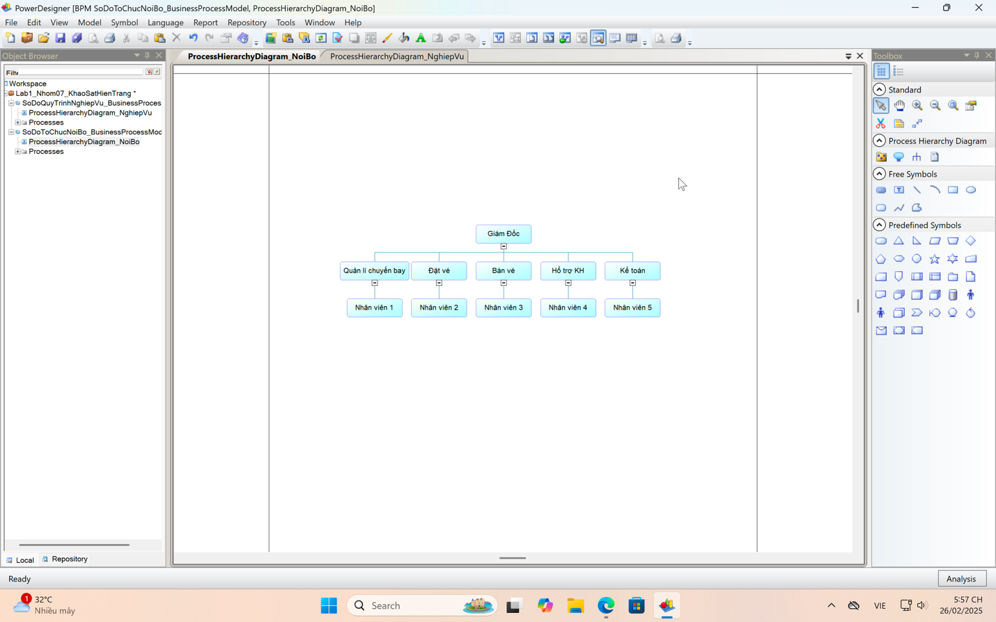

Hình ảnh 2: Sơ đồ tổ chức nội bộ của hệ thống quản lý bán vé chuyến bay

- Mô tả sơ đồ:
- Giám Đốc là người đứng đầu hệ thống quản lý bán vé chuyến bay.
- Bộ phận Quản lý Chuyến Bay chịu trách nhiệm cập nhật lịch trình và điều phối.
- Bộ phận Đặt Vé xử lý yêu cầu đặt chỗ của khách hàng.
- Bộ phận Bán Vé đảm nhận quá trình bán vé và giao dịch tài chính.
- Bộ phận Hỗ trợ Khách Hàng giúp giải đáp thắc mắc, hỗ trợ hành khách.
- Bộ phận Kế Toán theo dõi tài chính và lập báo cáo doanh thu.

- Hiển thị cách các bộ phận như Quản lý Chuyến Bay, Đặt Vé, Bán Vé, Hỗ trợ Khách Hàng và Kế Toán phối hợp với nhau.

Sơ đồ quy trình nghiệp vụ trong hệ thống bán vé chuyến bay
Mô tả luồng công việc từ việc tiếp nhận lịch trình chuyến bay, xử lý đặt vé, thanh toán, xuất vé đến quá trình lập báo cáo doanh thu, giúp minh họa toàn bộ quy trình vận hành của hệ thống.

Sơ đồ mô hình hệ thống thông tin (BPM)

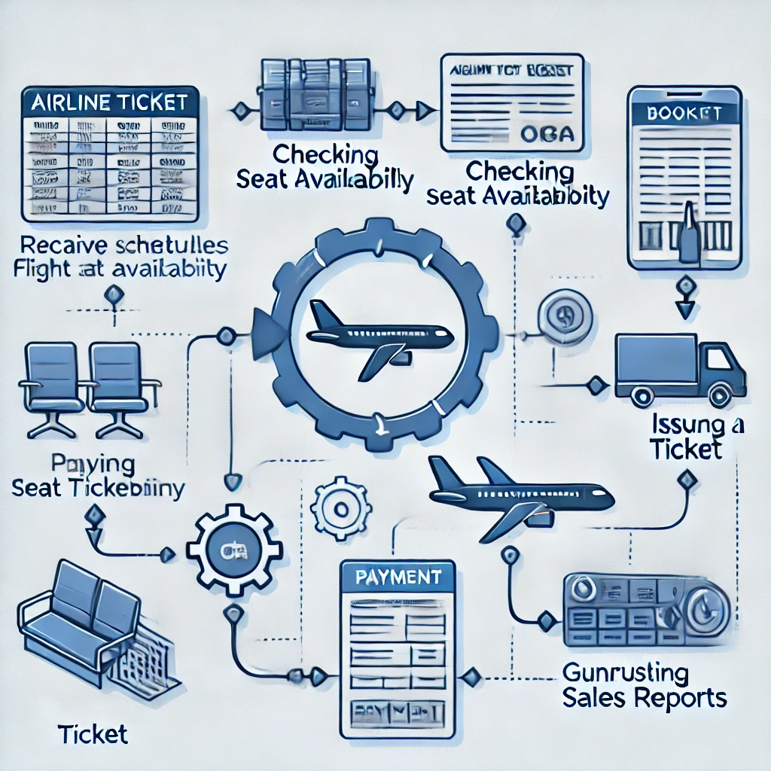

Hình ảnh 3: Sơ đồ quy trình nghiệp vụ bán vé chuyến bay
- Mô tả luồng nghiệp vụ từ việc kiểm tra lịch trình, đặt vé, thanh toán đến phát hành vé và quản lý báo cáo doanh thu.

Sơ đồ mô hình hệ thống thông tin (BPMN) trên PowerDesigner

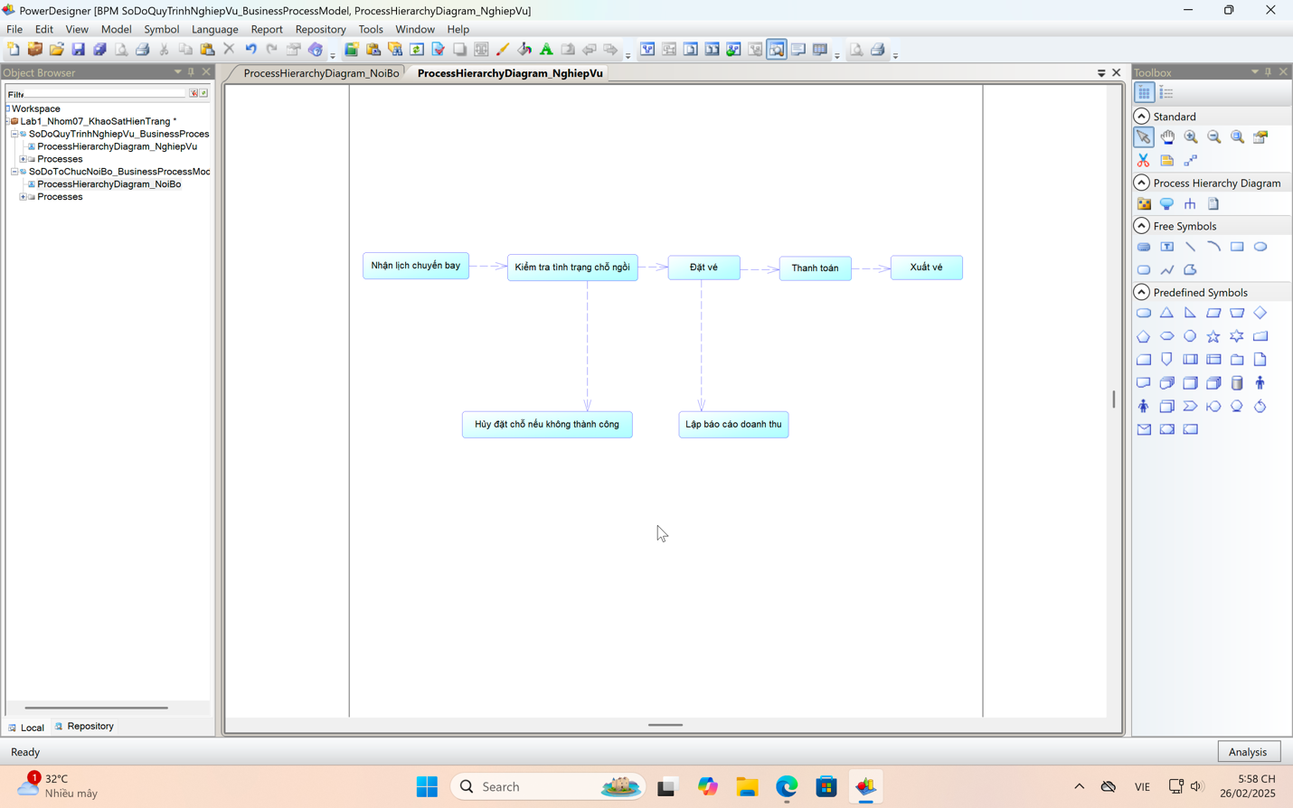

Hình ảnh 4: Sơ đồ quy trình nghiệp vụ trong hệ thống bán vé chuyến bay

- Mô tả quy trình:
- Nhận lịch chuyến bay: Hệ thống tiếp nhận thông tin về lịch bay, mã chuyến bay, số ghế, giá vé, v.v.
- Kiểm tra tình trạng chỗ: Kiểm tra số ghế còn trống cho chuyến bay cụ thể.
- Đặt vé: Hành khách chọn vé, nhập thông tin cá nhân và chỗ ngồi.
- Thanh toán: Hành khách tiến hành thanh toán vé qua các phương thức khác nhau.
- Xuất vé: Vé điện tử được tạo và gửi đến hành khách.
- Hủy đặt chỗ nếu không thanh toán: Nếu hành khách không thanh toán trong thời gian quy định, vé sẽ bị hủy.
- Lập báo cáo doanh thu: Hệ thống tổng hợp dữ liệu và tạo báo cáo doanh thu hàng tháng/năm.

- Minh họa luồng công việc từ việc tiếp nhận lịch chuyến bay, kiểm tra tình trạng chỗ, đặt vé, thanh toán, xuất vé và lập báo cáo doanh thu.

Sơ đồ hệ thống tin học của hệ thống quản lý bán vé
Bao gồm các thành phần phần cứng, phần mềm và kết nối mạng hỗ trợ hệ thống bán vé. Sơ đồ này thể hiện cách hệ thống được xây dựng, kết nối dữ liệu và đảm bảo tính bảo mật, hiệu suất cao.

Sơ đồ mô hình hệ thống thông tin (BPM)

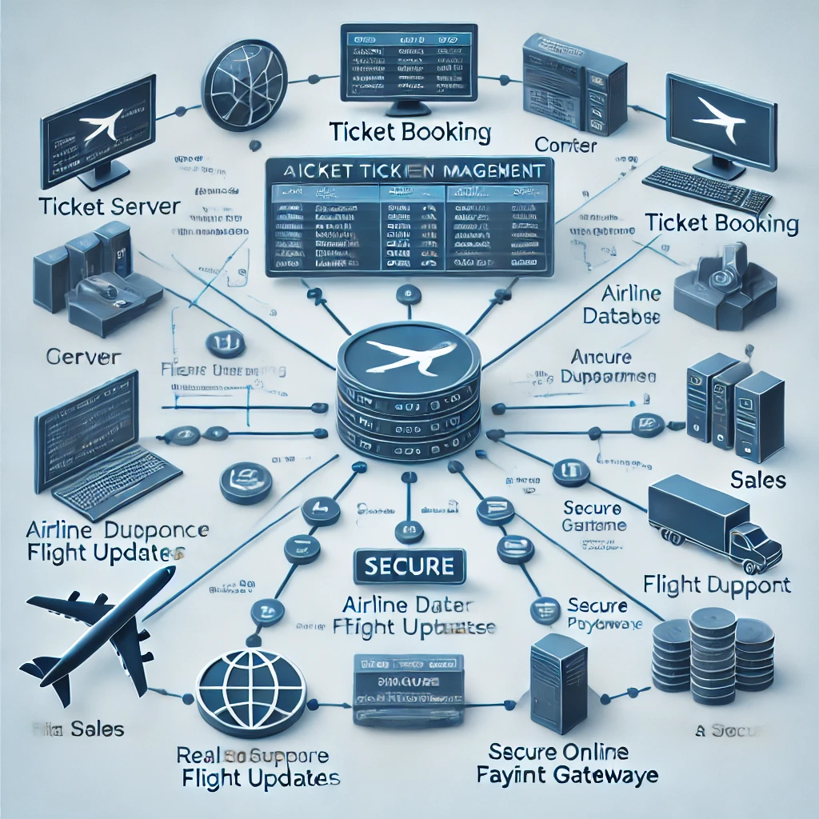

Hình ảnh 5: Sơ đồ hệ thống tin học quản lý bán vé chuyến bay
- Trình bày kiến trúc hệ thống phần cứng, phần mềm, cơ sở dữ liệu và các kết nối mạng hỗ trợ hoạt động bán vé.

Sơ đồ mô hình hệ thống thông tin (BPMN) trên PowerDesigner

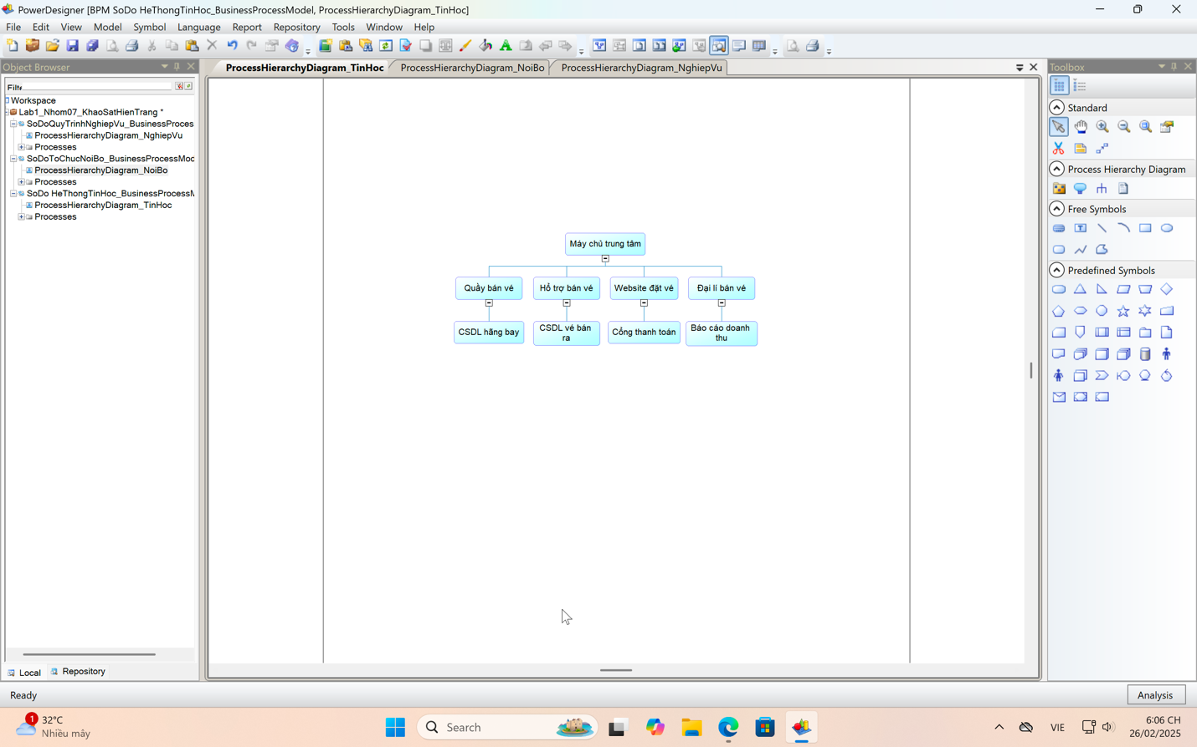

Hình ảnh 4: Sơ đồ hệ thống tin học của hệ thống quản lý bán vé

- Mô tả hệ thống:
- Máy chủ trung tâm: Hệ thống lõi xử lý thông tin đặt vé, cập nhật trạng thái vé.
- Quầy bán vé: Nhân viên sử dụng để đặt và bán vé trực tiếp cho khách hàng.
- Hỗ trợ khách hàng: Hệ thống tiếp nhận yêu cầu trợ giúp, kiểm tra thông tin chuyến bay.
- Website đặt vé: Nơi khách hàng có thể đặt vé trực tuyến.
- Đại lý bán vé: Hệ thống kết nối với các đại lý để bán vé bên ngoài.
- Cơ sở dữ liệu (CSDL):
- CSDL Hãng Bay: Lưu trữ thông tin chuyến bay, giá vé từ hãng hàng không.
- CSDL Vé Bán Ra: Quản lý trạng thái vé đã được đặt hoặc bán.
- Cổng thanh toán: Hệ thống xử lý giao dịch trực tuyến.
- Báo cáo doanh thu: Thu thập dữ liệu để tạo báo cáo doanh thu hàng tháng/năm.

- Bao gồm phần cứng, phần mềm và kết nối mạng, thể hiện cách hệ thống quản lý bán vé kết nối với máy chủ, quầy bán vé, website đặt vé và cơ sở dữ liệu hãng hàng không.

Kết luận
- Hệ thống quản lý bán vé hiện tại hoạt động khá tốt, tuy nhiên vẫn còn một số điểm có thể cải tiến để nâng cao hiệu quả. Việc nâng cấp hệ thống tin học và tối ưu quy trình nghiệp vụ sẽ giúp tăng tốc độ xử lý, giảm thiểu lỗi và nâng cao trải nghiệm khách hàng. Đồng thời, sự phát triển không ngừng của công nghệ đòi hỏi hệ thống phải liên tục đổi mới để đáp ứng nhu cầu ngày càng cao của thị trường.

- Bên cạnh đó, việc tích hợp các tính năng mới như giao diện trực quan, thanh toán trực tuyến và bảo mật cao sẽ giúp hệ thống không chỉ thân thiện hơn với người dùng mà còn tăng cường sự tin cậy. Hệ thống được cải tiến sẽ mang lại lợi ích đáng kể cho cả khách hàng lẫn doanh nghiệp, góp phần nâng cao hiệu suất hoạt động và tối ưu hóa quy trình quản lý. Do đó, các đề xuất cải tiến cần được triển khai sớm để nâng cao chất lượng dịch vụ, tạo ra lợi thế cạnh tranh và thúc đẩy sự phát triển bền vững trong ngành hàng không.

Đề xuất
- Xây dựng giao diện tra cứu chuyến bay thân thiện hơn
- Thiết kế giao diện đơn giản, dễ sử dụng với các bộ lọc thông minh.
- Hiển thị thông tin chuyến bay một cách trực quan, giúp khách hàng dễ dàng lựa chọn.
- Tích hợp hệ thống thanh toán trực tuyến
- Hỗ trợ nhiều phương thức thanh toán như thẻ tín dụng, ví điện tử, và chuyển khoản ngân hàng.
- Tích hợp cổng thanh toán bảo mật cao để đảm bảo an toàn giao dịch.
- Cải thiện bảo mật hệ thống
- Áp dụng các phương pháp mã hóa dữ liệu và xác thực người dùng.
- Kiểm tra và cập nhật hệ thống bảo mật định kỳ để giảm thiểu rủi ro từ các cuộc tấn công mạng.

- Việc triển khai các đề xuất trên sẽ giúp hệ thống quản lý bán vé trở nên hiệu quả hơn, mang lại lợi ích lớn cho cả khách hàng và nhà quản lý.

